

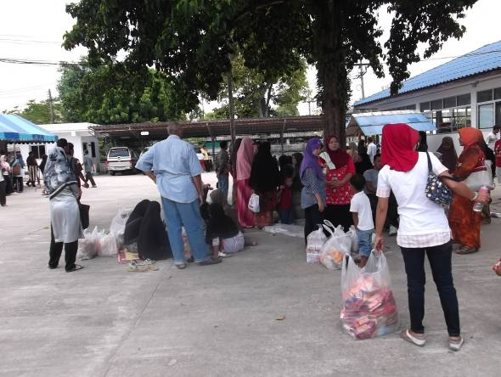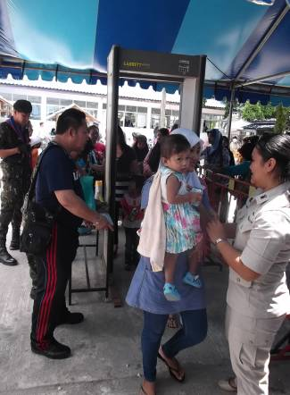
ญาติแห่เยี่ยมผู้ต้องขังในเรือนจำจังหวัดนราธิวาส หลังเปิดให้บริการวันแรก ขณะที่มีผู้ต้องขังจำนวน 100 คนสมัครใจย้ายไปยังเรือนจำอื่น
( 15 ส.ค. 54 ) หลังจากเรือนจำจังหวัดนราธิวาสประกาศให้ญาติผู้ต้องขังสามารถเดินทางเข้ามาเยี่ยมผู้ต้องขังได้ตามปกติ หลังจากงดเยี่ยมตั้งแต่วันที่ 11 -14 สิงหาคมที่ผ่านมา ส่งผลให้บรรยากาศที่เรือนจำจังหวัดนราธิวาส ตลอดช่วงเช้ามีญาติของผู้ต้องขังเดินทางมาเพื่อเยี่ยมกันอย่างหนาแน่น ซึ่งส่วนใหญ่นำอาหารและขนม ตลอดจนสิ่งของจำเป็นมาฝากผู้ต้องขังเป็นจำนวนมาก
ขณะที่ทางด้านนายธนน เวชกรกานนท์ ผู้ว่าราชการจังหวัดนราธิวาส และนายฐานิส ศรียะพันธ์ รองอธิบดีกรมราชทัณฑ์ พร้อมทั้งเจ้าหน้าที่เรือนจำจังหวัดนราธิวาส ได้คอยอำนวยความสะดวกให้กับญาติที่เดินทางมาเยี่ยมอย่างต่อเนื่อง รวมถึงตรวจสอบอาหารทุกชนิดที่ญาตินำมาเยี่ยมอย่างละเอียด
นายฐานิส ศรียะพันธ์ รองอธิบดีกรมราชทัณฑ์ เปิดเผยว่า ขณะนี้สถานการณ์ในเรือนจำจังหวัดนราธิวาสเข้าสู่ภาวะปกติแล้ว ทุกอย่างมีการชี้แจงทำความเข้าใจซึ่งกันและกัน ผู้ต้องขังเข้าใจเหตุและเข้าใจผลที่เกิดขึ้นเป็นอย่างดี ซึ่งในวันนี้เป็นวันแรกที่เปิดให้ญาติเข้ามาเยี่ยมได้หลังจากที่ต้องงดให้บริการไปตั้งแต่วันที่ 11 – 14 สิงหาคมที่ผ่านมา เจ้าหน้าที่มีการนำเครื่องมือในการตรวจสอบอาหาร และสิ่งของที่ญาตินำมาเยี่ยมอย่างละเอียด โดยการตรวจสอบเจ้าหน้าที่ยังไม่พบสิ่งผิดกฎหมายหรือสิ่งแปลกปลอมใด
อย่างไรก็ตาม รองอธิบดีกรมราชทัณฑ์ เพิ่มเติมด้วยว่า ขอให้ญาติทุกคนมั่นใจในกระบวนการของกรมราชทัณฑ์ โดยเฉพาะการดูแลด้านปัจจัย 4 อีก ซึ่งในส่วนของเรือนจำจังหวัดนราธิวาสที่มีความคับแคบล่าสุดได้มีการย้ายระบายผู้ต้องที่มีความสมัครใจไปตามเรือนจำจังหวัดปัตตานี จังหวัดยะลา และเรือนจำจังหวัดสงขลา จำนวน 100 คนแล้ว โดยหลังจากนี้ในเรือนจำจังหวัดนราธิวาสจะมีการพัฒนาด้านสวัสดิการทั้งด้านการศึกษา การกีฬา ด้านสวัสดิการให้กับผู้ต้องขังในเรือนจำต่อไป

โสรายา สาเรป .... เขียน ( 15 ส.ค. 54 )

